 | О чем можно рассказать детям?  ♦Что такое космос.  ♦ Какие объекты можно найти в космическом пространстве.  ♦ Что такое Солнечная система, как называются её планеты.  ♦ Кто такие астрономы, что они изучают.  ♦ Что такое телескоп и для чего он нужен.  ♦ Кто такие космонавты.  ♦ Как становятся космонавтами.  ♦ Как люди попадают в космос, где они живут, находясь в космосе.  ♦ Для чего космонавтам нужны скафандры.  ♦ Какие животные первыми полетели в космос.  ♦ Кто был первым космонавтом Земли.  ♦ Когда празднуют День Космонавтики.  Что прочитать детям?  В.П. Бороздин «Первый в космосе»  Л. Обухова «Вижу Землю»  Ю. Нагибин «Рассказы о Ю.Гагарине»  Е.П.Левитан «Твоя Вселенная»  Ю. Дорожин «Малышам о звездах и планетах»  Учим и запоминаем  Космическая считалка  На Луне жил звездочёт  Он планетам вёл учёт:  Меркурий — раз,  Венера — два,  Три — Земля,  Четыре — Марс,  Пять — Юпитер,  Шесть — Сатурн,  Семь — Уран,  Восемь — Нептун,  Девять — дальше всех Плутон,  Кто не видит — выйди вон.  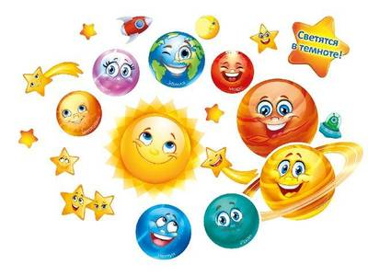 | Космические загадки  Он вокруг Земли плывёт  И сигналы подаёт.  Этот вечный путник  Под названьем..........спутник  С Земли взлетает в облака,  Как серебристая стрела,  Летит к другим планетам  Стремительно............ракета  Когда ты в космосе, мой друг,  Творятся чудеса вокруг.  Паришь ты вот так новость,  Ведь это............невесомость  Он чёрен, как ночь.  И звёзд в нём не счесть.  Планет и созвездий  В нём множество есть.  Что же это за место,  Возникает вопрос.  И каждый ответит  Ведь это же..............космос  Он космос покоряет,  Ракетой управляет,  Отважный, смелый астронавт  Зовётся просто ...............космонавт  Упражнение для пальцев  «Космонавт»  В темном небе звезды светят,  (Сжимать, разжимать кулаки)  Космонавт летит в ракете.  (Соединить ладони под острым углом - ракета)  День летит и ночь летит  И на Землю вниз глядит.  («Очки» указательными и большими пальцами)  Видит сверху он поля,  Горы, реки и моря.  Видит он весь шар земной,  (Загибать пальцы, начиная с большого)  Шар земной – наш дом родной.  (Ладонями изобразить шар)  Наверное, каждый из нас любит смотреть на звёздное небо. Кто-то восхищается его красотой, кто-то загадывает желания, глядя на падающие звезды, кто-то – хочет разгадать загадки, которые таит в себе космос… | МБДОУ Детский сад № 401  ПУТЕШЕСТВИЕ В КОСМОС  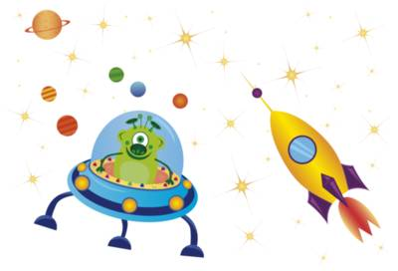  Нижний Новгород- 2023г.  Наверное, каждый из нас любит смотреть на звёздное небо. Кто-то восхищается его красотой, кто-то загадывает желания, глядя на падающие звезды, кто-то – хочет разгадать загадки, которые таит в себе космос…  Ещё тридцать лет назад мало кто из ребят не хотел стать космонавтом. Эта мечта совсем не актуальна для современных детей. Между тем, космические путешественники, звёздные воины и всевозможные инопланетяне – герои их любимых мультфильмов. Вымышленные персонажи дезинформируют дошкольников, рассказывая о несуществующих планетах. Поэтому важно грамотно выстроить работу по формированию у детей представлений о космосе.  Уважаемые папы и мамы, дедушки и бабушки!  Наша с Вами задача рассказать детям, что такое Вселенная и космос, Солнечная система, познакомить с космическими телами. Рассказать о полете человека в космос, об интересных явлениях в нашей жизни, связанных с пространством за пределами нашей планеты.  Не стоит бояться, что ребенок не поймет вас на 100%. То, что ему покажется интересным, он обязательно запомнит.

